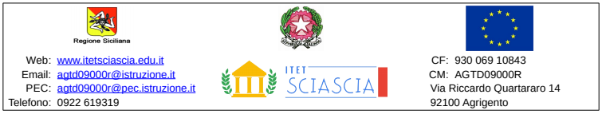
AL DIRIGENTE SCOLASTICO dell’I.T.E.T. “L.Sciascia” di Agrigento

DICHIARAZIONE DI PARTECIPAZIONE ASSEMBLEA SINDACALE (Art. 31 CCNLSCUOLA 2019/2021)

OGGETTO: Indizione Assemblea Sindacale da remoto per il personale Docente – ATA - in data 25/11/2024 alle ore 18.00 – SGB Scuola
Il/La sottoscritto/a ______________________________________________________________ in servizio

presso codesta Istituzione Scolastica in qualità di ____________________________ con contratto a

tempo determinato/indeterminato, vista la comunicazione N. 416 del 22/11/2024

DICHIARA

la propria adesione all’Assemblea Sindacale, che si terrà in data 25 novembre 2024 e si svolgerà dalle ore 18:00.

Agrigento, lì ___________________ FIRMA

